Processo n. º _______/24

PROJETO DE LEI N° _______/2024
Boa Vista-RR, 12 de janeiro de 2024.

“ Dispõe sobre denominação da RUA FRANCISCA DE JESUS NASCIMENTO. ”

O PREFEITO DO MUNICÍPIO DE BOA VISTA, no uso de suas atribuições legais, faz saber que a CÂMARA MUNICIPAL aprovou, e sanciona o seguinte:

LEI:
Art. 1º Fica denominada RUA FRANCISCA DE JESUS NASCIMENTO a atual Rua SR-29, localizada no Loteamento Caburaí, bairro Murilo Teixeira e identificada pelo código 69318288.

Art. 2º Esta Lei entra em vigor na data de sua publicação.

JUSTIFICATIVA
Francisca de Jesus Nascimento é natural de Boa Vista Roraima. Por muitos anos Francisca foi medica para muitas famílias que optavam por não levarem seus filhos para o hospital e preferiam levá-los com ela, pois os mesmos acreditavam que sua reza tinha o poder de acalentar as dores físicas, emocionais e espirituais de quem deseja ser benzido, e no primeiro dia, realmente já ficavam melhor dos sintomas.
Francisca foi parteira e com seus remédios naturais curou muitas pessoas principalmente no bairro Mecejana e em outros bairros, pois pessoas de outros bairros sabiam que ela curava pessoas com sua reza e seus remédios naturais.
Francisca usou de seus dons para ajudar as pessoas com todo o amor que ela tinha, sem cobrar nada, tudo de graça.

Boa Vista-RR, 12 de janeiro de 2024.

_______________________________
MELQUISEDEK DA SILVA MENEZES
UNIÃO BRASIl

Documento Acessório
Anexo I
Para atender a Lei sobre a necessidade do abaixo-assinado de 40% dos moradores da atual Rua SR-29, foi realizado uma visita no Loteamento Caburaí, bairro Murilo Teixeira e averiguado que a referida rua não há moradores.
Segue mídia em anexo:
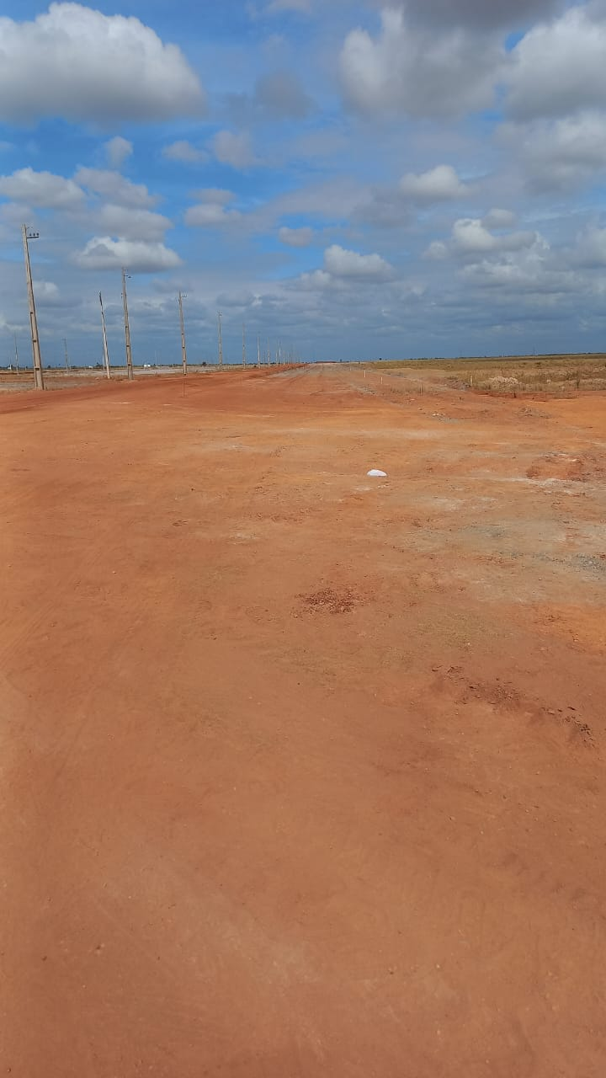

Boa Vista-RR, 29 de janeiro de 2024.

_______________________________
MELQUISEDEK DA SILVA MENEZES
UNIÃO BRASIL

